冠興地板:www.hotonflooring.com.tw

防蟑奈米抗菌木地板 - 5寸防蟑柚木

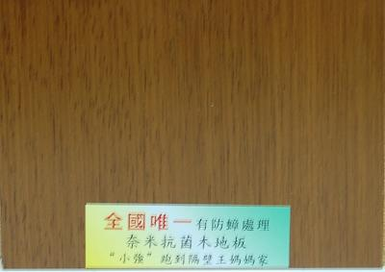
5寸5分海島型地板全國唯一 有防蟑處理奈米抗菌木地板. 安神鎮靜\\ 舒緩壓力\\放鬆心情 "小強" 遠離你的家
全國唯一有防蟑處理奈米抗菌木地板。
服務區域包含 台北市, 新北市, 桃園, 苗栗, 新竹, 台中, 基隆, 宜蘭, 花蓮, 台東.
聯絡電話：(02)2261-1858 聯絡手機：0918-466-320 傳真電話：(02)2261-1859服務時間：08:00-19:00 星期一~星期五.星期六09:00~12:00 聯絡人：李小姐

